|  |  |  |  |  |  |
| --- | --- | --- | --- | --- | --- |
| **AndroidMaker 제작 기획서** | | | | | |
| 구 분 | 기획서 | 작 성 자 | 전민수 | 작 성 일 | 2021년 04월 03일 |
| 안 건 | 모바일 육성 시뮬레이션 RPG 안드로이드 메이커 총괄 개요 기획서 | | | | |

|  |
| --- |
| Notice |
| 작성일 | 내용 |
| 2021-04-03 | 초안작성 |
| 2021-04-24 | v.0.2 |
| 2021-05-01 | v.0.3 연구시설, 아이템 개발 추가 |
| **향후 필요작업** | 시작 화면, 안드로이드 제조 화면, 상점 시스템 추가 필요 |
|  |  |
|  |  |

|  |
| --- |
| Notice Document |
| 문서 타입 | 문서 이름 |
| **선행 문서** | **없음** |
| 파생 문서 | 없음 |
| 참고 문서 | AndroidMaker 게임 소개.pdf |

**- 문서 개요 -**

이 문서에서는 모바일 육성 시뮬레이션 게임 안드로이드 메이커 AndroidMaker를 제작하기 위해 필요한   
요소 및 시스템들을 개괄하고 각 시스템들의 기능 및 그 동작에 대해 설명합니다.

구현을 위한 사양 및 테이블 구조는 하위 문서를 참고 부탁드립니다.

|  |
| --- |
| **목 차** |

1. 개요 3

1.1. 목적 3

1.2. 세부사항 3

1.3. 게임 컨셉 3

1.4. 게임 개요 4

2. 게임 구성 요소 5

2.1. 시작 화면 (작업중) 5

2.2. 안드로이드 제조 화면 구성 (작업중) 6

2.3. 홈 화면 구성 6

2.4. 진행 단위 7

2.5. 스케쥴 화면 구성 7

2.6. 스케쥴 이벤트 화면 구성 8

2.7. 랜덤 전투 엔카운트 요소 9

2.8. 전투 화면 구성 9

2.9. 스토리 이벤트 화면 구성 9

2.10. 메인테넌스 이벤트 화면 구성 10

2.11. 연구시설 화면 구성 11

2.12. 아이템 개발 화면 구성 11

3. 스케쥴 시스템 13

1.5. 18

4. 전투 시스템 18

1.6. 20

① 아메리카노 20

1.7. 20

5. 연구시설 시스템 20

2-1. 20

② 20

6. 아이템 개발 시스템 20

# 개요

## 목적

해당 문서는 모바일 게임 안드로이드 메이커를 제작하기 위하여 작성되었습니다.

## 세부사항

|  |  |
| --- | --- |
| 분류 | 세부사항 |
| 타이틀명 | AndroidMaker |
| 엔진 | 유니티 |
| 플랫폼 | 모바일 (Android) |
| 장르 | 육성 시뮬레이션 RPG |
| 세계관 | SF 디스토피아 (인간 VS 기계) |
| 타겟층 | 10~30대 서브컬쳐를 좋아하는 모바일 게임 유저 |

## 게임 컨셉

인간과 기계 사이의 전쟁으로 문명이 붕괴된 SF 디스토피아 세계관을 무대로 합니다.

기계들을 피해 도망치던 주인공은 산간 지방에서 숨겨진 안드로이드 연구소를 발견합니다.

그곳에서 인간에게 우호적인 기계인 안드로이드 소녀와 만나게 되고, 주인공은 안드로이드 소녀에게 인간성과 사회 그리고 평화의 소중함을 가르치기로 결심합니다.

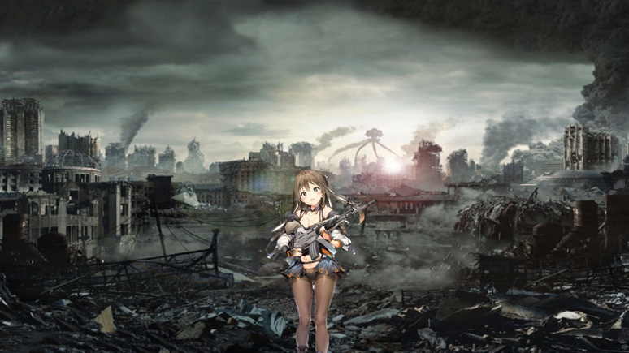

이미지 출처: [소녀전선](https://namu.wiki/jump/EfU%2FS6xn5AY3QfCR89gpTLEmq6UbwY2RwtbwSZF0f8jmkfcYPpNascWs3ct1OOTw), [WallpaperAccess](https://wallpaperaccess.com/post-apocalypse)

## 게임 개요

안드로이드 메이커는 육성 시뮬레이션 RPG입니다.

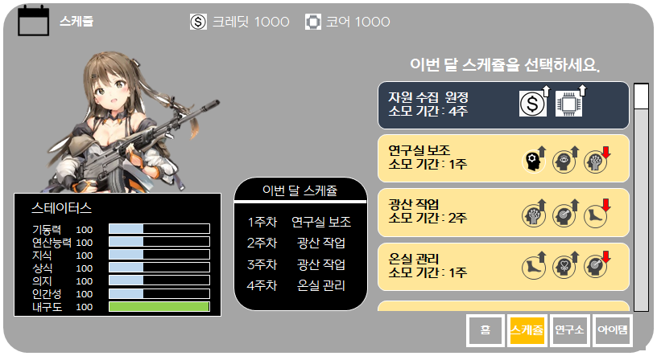

게임 내의 일정 기간 동안 육성 파트를 진행하며 스테이터스를 상승시키고, 달성한 스테이터스에 따라서 멀티 엔딩을 보게 됩니다.

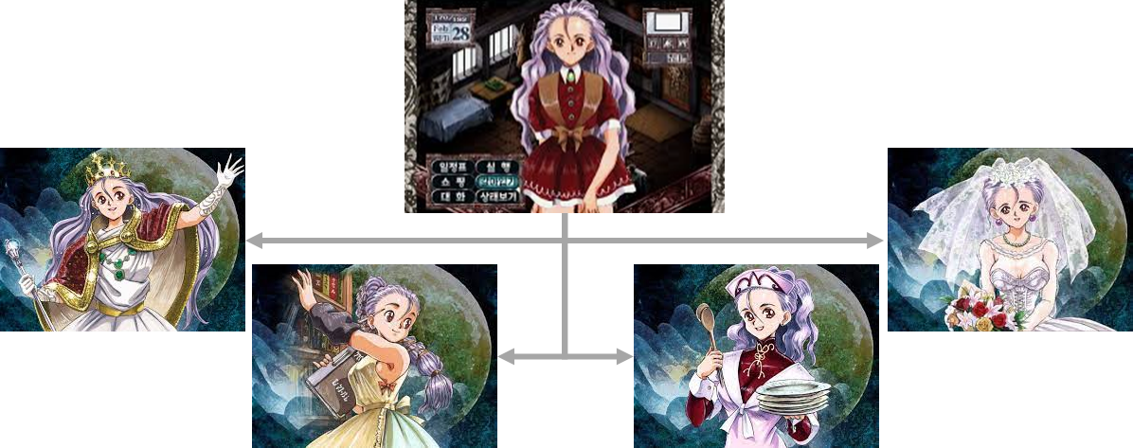

레퍼런스 이미지: 프린세스 메이커3

멀티 엔딩이 있는 게임 특성 상 주차 플레이를 기반으로 하고 있으며, 주차 플레이의 효율을 높여주는 서브 시스템들을 활용해 점차 더 쉽고 빠르게 스테이터스를 성장시킬 수 있게 됩니다.

단, 육성 시뮬레이션 특유의 느슨한 진행을 경계하여 게임을 진행하는 동안 강제로 전투 엔카운트가 벌어지게 되며, 전투에서 패배할 시 배드 엔딩을 맞이할 가능성이 높아집니다.

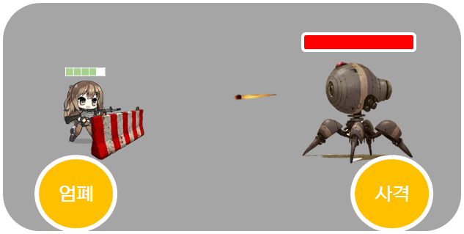

전투 화면의 구성은 위와 같으며, 가상 버튼을 조작하는 실시간 총기 액션을 플레이 하게 됩니다.

# 게임 구성 요소

1. 시작 화면 (작업중)

시작 화면 씬(StartMenuScene)입니다.

AndroidMaker

Touch

배경화면을 중심으로 타이틀과 터치 유도 입력 문구가 표시됩니다.

해당 화면에서 서버와의 통신을 통해 버전을 체크하고 클라이언트 업데이트를 진행합니다.

화면 터치 시 로그인 과정을 거치며 최초 접속인 경우 각 마켓 서비스의 로그인 API를 통해 가입을 유도합니다.

1. 안드로이드 제조 화면 구성 (작업중)

최초 진행 및 회차 플레이 시작 시 안드로이드를 생성하는 제조 씬(CreateCharacterScene)입니다.

안드로이드 외형을 선택하고 이름을 짓는 화면입니다.

1. 홈 화면 구성

시작 화면 씬에서 로그인을 마치면 홈 화면(MainScene)으로 이동합니다.

로그인 과정에서 플레이어의 각종 정보를 로딩합니다.

(2021.04.24 현재 서버가 없어 MainScene.unity 로딩 시 AndMakerSavingData.json을 로드합니다.)

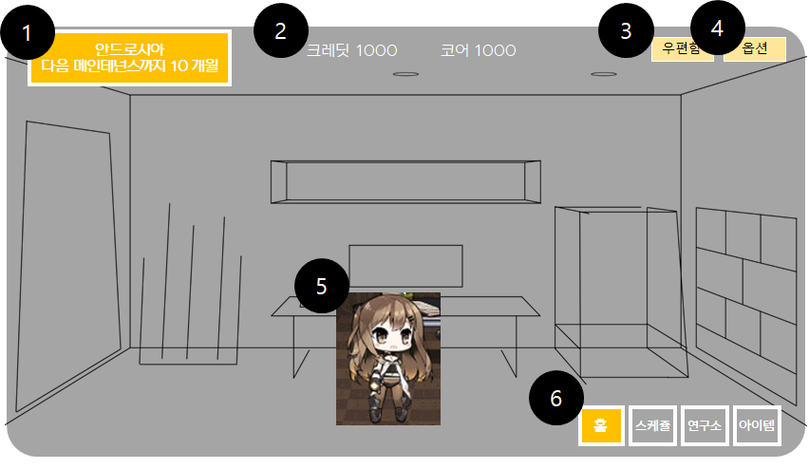

1. 캐릭터 정보

현재 육성 중인 안드로이드의 이름과 다음 이벤트까지의 남은 턴수 등을 표시합니다.

1. 자원 정보

게임 내 재화를 표시합니다.

1. 우편함

서버를 통해 아이템을 지급받은 경우 아이템을 획득할 수 있는 우편함입니다.

(2021.04.24 현재 캐릭터 생성 씬이 없어 캐릭터 이름을 변경하는 디버그 버튼으로 활용되고 있습니다.)

1. 옵션 버튼

옵션 메뉴를 확인할 수 있는 버튼입니다.

1. SD 캐릭터 이미지

육성중인 안드로이드 캐릭터의 SD 스프라이트 이미지입니다.

자동으로 개인실을 좌우로 이동하며, 터치 시 반응합니다.

1. 메뉴 전환 버튼

홈 화면을 중심으로 [스케쥴 화면], [연구소 화면], [아이템 화면]을 오갈 수 있는 전환 버튼들입니다.

[홈 화면], [스케쥴 화면], [연구소 화면], [아이템 화면]은 모두 MainScene 안에서 이뤄집니다.

1. 진행 단위

안드로이드 메이커의 플레이는 일정 기간을 단위로 진행합니다.

해당 단위는 홈 화면의 캐릭터 정보 쪽에서 확인할 수 있습니다.



기간의 단위는 게임 속에서 **‘N 개월’**로 표현되며, **게임을 진행하기 위한 턴**과 같은 요소입니다.

(이후 ‘턴’ 이라는 표현은 모두 게임 상 개월의 단위이자 스케쥴을 1회 진행하는 단위로서 사용합니다.)

만약 위 화면처럼 10개월이 남은 상황이라면, **메인테넌스 이벤트가 발생하기 전까지 10턴**이 남았다는 뜻입니다.

1. 스케쥴 화면 구성

MainScene 을 진행하는 동안 화면 우측 하단의 **스케쥴 버튼**을 터치하면 스케쥴 화면으로 전환합니다.



스케쥴 화면은 이하와 같은 요소들로 구성되어 있습니다.

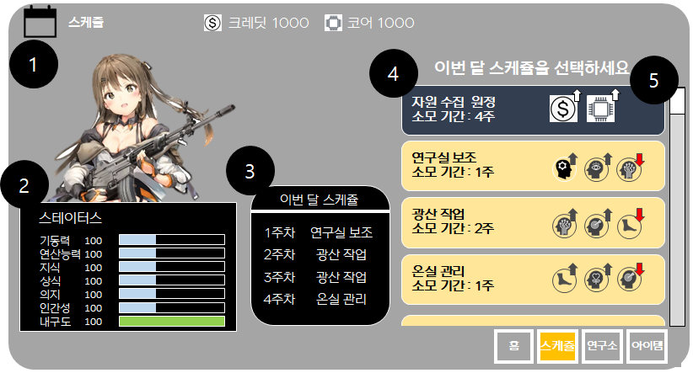

1. 캐릭터 포트레이트

현재 육성 중인 안드로이드의 포트레이트 이미지입니다.

1. 스테이터스

육성 중인 안드로이드의 현재 스테이터스 수치입니다.

1. 이번 달 스케쥴 달력

④ 번 항목에서 입력한 스케쥴들이 반영되는 공간입니다.

1. 스케쥴 리스트

현재 선택 가능한 스케쥴 리스트입니다.

연구 시설 개방 정도에 따라서 선택 가능한 스케쥴 리스트가 점차 추가됩니다.

1. 스케쥴 리스트 스크롤 바

스케쥴 리스트가 길어지면 스크롤 바가 표시되며 화면을 드래그하여 상하로 움직일 수 있습니다.

1. 스케쥴 이벤트 화면 구성

스케쥴 화면에서 ‘이번 달 스케쥴’을 확정할 시 스케쥴 이벤트가 진행됩니다.

스케쥴 이벤트는 이하와 같은 요소들로 구성되어 있습니다.

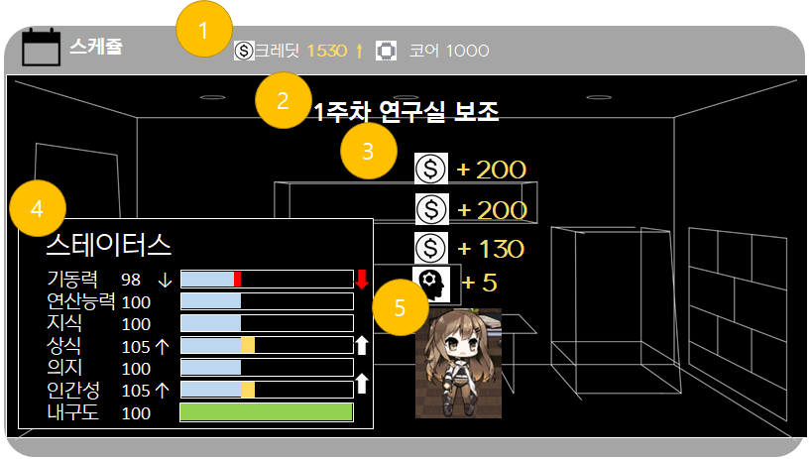

1. 자원 정보 갱신 연출
2. 주차 이벤트명 연출
3. 보상 지급 연출
4. 스테이터스 갱신 연출

ㅇㅇㅇ

1. 스케쥴 연출
2. 랜덤 전투 엔카운트 요소

4주차 스케쥴까지 끝난 상황에서 적들이 급습하는 상황이 발생합니다.

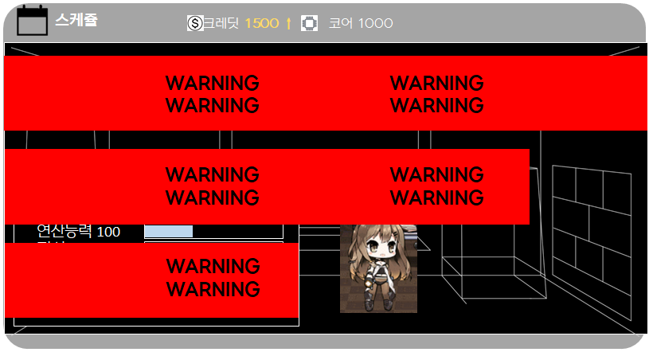

상기와 같은 WARNING 연출 이후 홈 화면으로 복귀하지 않고 전투 화면으로 씬을 이동합니다.

운 좋게 엔카운트 되지 않고 홈 화면으로 복귀한 경우, 다음 번 스케쥴 진행 시 엔카운트하게 될 확률이 지속적으로 증가합니다.

1. 전투 화면 구성

랜덤 엔카운트를 통해 전투에 돌입하거나 스케쥴에서 원정을 선택한 경우, 전투가 진행됩니다.

전투 화면은 이하와 같은 요소들로 구성되어 있습니다.

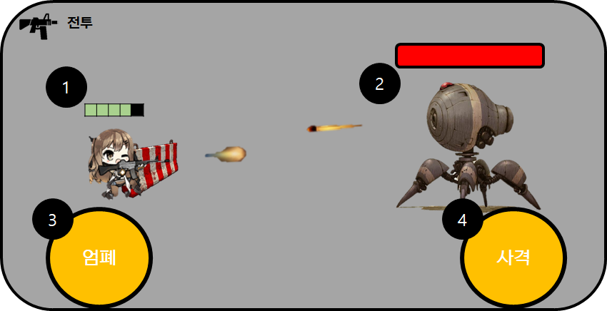

1. ㅇㅇ
2. 스토리 이벤트 화면 구성

이하와 같은 표시가 등장합니다.

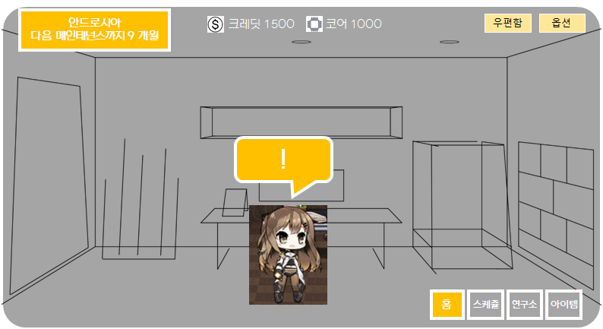

스토리 이벤트 화면은 이하와 같은 요소들로 구성되어 있습니다.

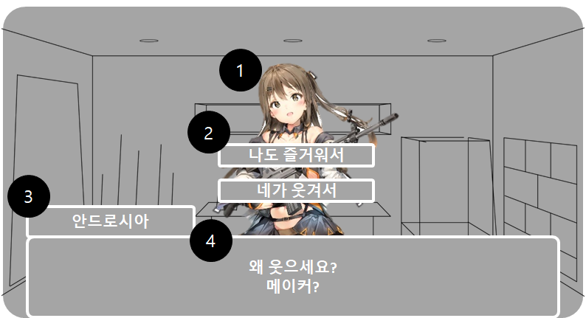

1. 캐릭터 포트레이트
2. 이벤트 선택지
3. 안드로이드 이름 패널
4. 대사 패널
5. 메인테넌스 이벤트 화면 구성

스케쥴을 진행해 지정된 기간을 맞이하면 메인테넌스 이벤트가 발생합니다.

메인테넌스 이벤트는 이하와 같은 요소들로 구성되어 있습니다.

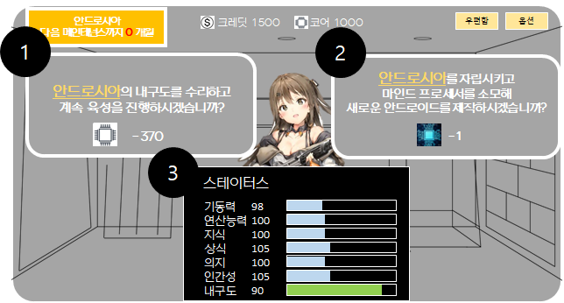

1. 지속 육성 선택지
2. 자립 후 엔딩 선택지
3. 현재 스테이터스
4. 연구시설 화면 구성

홈 화면에서 연구소 메뉴를 선택 시 연구소의 연구 시설들을 확인할 수 있습니다.

연구소 화면은 이하와 같은 요소들로 구성되어 있습니다.

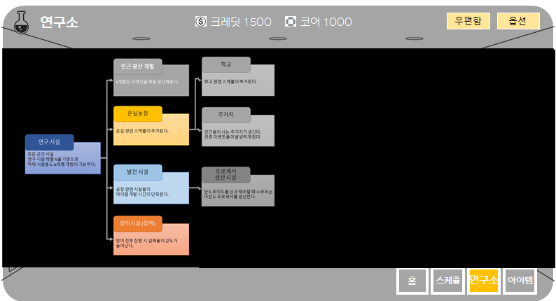

연구 시설을 개방해 나가다 보면 점차 새로운 시설들이 드러나게 됩니다.

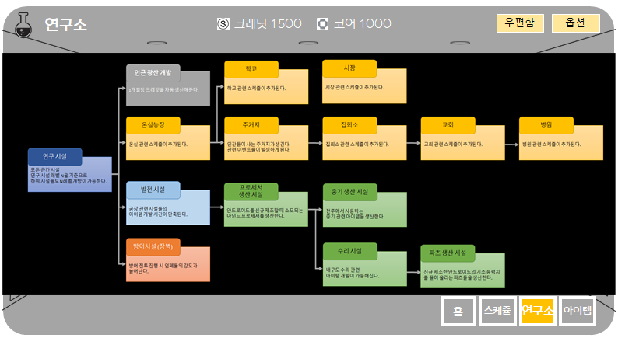

1. 아이템 개발 화면 구성

아이템 개발 화면은 이하와 같은 요소들로 구성되어 있습니다.

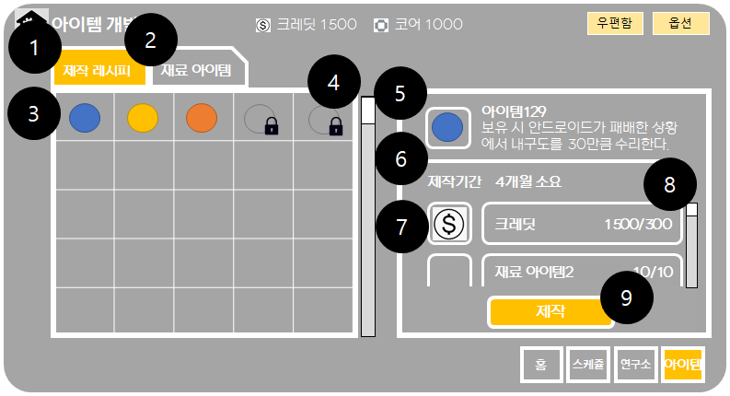

# 스케쥴 시스템

안

1. 이번 달 스케쥴 달력

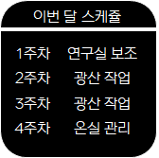

④ 번 항목에서 입력한 스케쥴들이 반영되는 공간입니다.

위와 같은 화면이 나오기 위해서는 [연구실 보조] > [광산 작업] > [온실 관리] 순으로 입력해야 합니다.

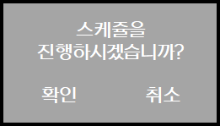

4주차의 스케쥴까지 모두 입력 받은 경우, 위와 같은 컨펌 화면을 거쳐 스케쥴을 진행할 수 있습니다.

스케쥴 화면을 터치 시 설정된 스케쥴을 취소할 수 있습니다.

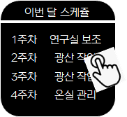 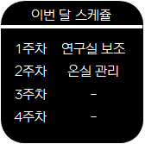

이를 테면, 위와 같이 2주차 ~ 3주차에 할당된 광산 작업을 터치하는 경우, 2주차 / 3주차에 할당되어 있던 광산 작업을 제거하고 4주차에 할당되어 있던 온실 관리를 2주차 스케쥴로 앞당겨 정렬해줍니다.

1. 스케쥴 리스트

현재 선택 가능한 스케쥴 리스트입니다.

연구 시설 개방 정도에 따라서 선택 가능한 스케쥴 리스트가 점차 추가됩니다.



스케쥴 리스트 최상단에는 항상 ‘원정 스케쥴’이 표시됩니다.

원정 스케쥴은 4주의 기간을 요구하기 때문에 다른 스케쥴과 병행할 수 없습니다.

때문에 스케쥴 달력에 미리 입력된 1주차 2주차 3주차 스케쥴이 있더라도 원정 스케쥴을 선택할 시 이하와 같이 오버라이드가 됩니다.

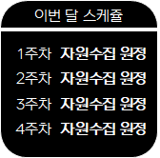

드로이드 메이커는 안드로이드 소녀를 육성하는 게임입니다.

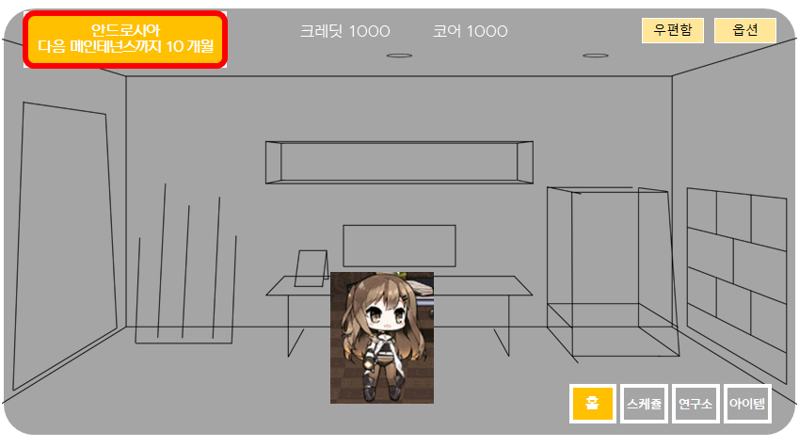

안드로이드 메이커의 플레이는 일정 기간을 단위로 진행합니다.

이 기간의 단위는 게임 속에서 ‘개월’로 표현되며, **게임을 진행하기 위한 턴**과 같은 요소입니다.

(이후 ‘턴’ 이라는 표현은 스케쥴을 1회 진행하는 단위이자 게임 상 1개월의 단위로서 사용합니다.)

만약 위 화면처럼 10개월이 남은 상황이라면, **메인 이벤트가 발생하기 전까지 10턴**이 남았다는 뜻입니다.



플레이어는 스케쥴 메뉴를 통해서 각 턴을 진행할 수 있습니다.

스케쥴 메뉴에서 1주차 ~ 4주차 의 스케쥴을 지정하면 안드로이드는 지정한 스케쥴을 수행합니다.

어떤 스케쥴을 진행하느냐에 따라서 스테이터스의 상승 및 하락 정도가 서로 다릅니다.

스케쥴을 진행하다 보면, 원정 또는 적의 습격 이벤트 등을 통해 전투를 진행하게 됩니다.



전투 화면은 위와 같으며, 가상 버튼을 조작하여 실시간으로 총기 액션 게임을 플레이하게 됩니다.

플레이어는 전투에서 승리할 시 보상을 획득하며, 패배할 시 내구도 하락이라는 패널티를 받게 됩니다.

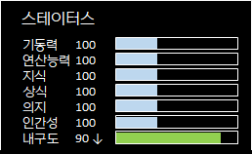

안드로이드의 스테이터스 중 내구도 라는 항목이 있습니다.

내구도는 이하의 상황들에서 하락합니다.

* 각 스케쥴을 진행 시 미량 감소
* 전투 승리 시 미량 감소
* 전투 패배 시 대폭 감소

즉, 플레이하는 내내 안드로이드는 내구도가 소모될 수 밖에 없는 것으로 이 내구도가 0이 되면 안드로이드가파손되어 배드 엔딩을 맞이하게 됩니다.

플레이어는 배드 엔딩을 보지 않기 위해 메인테넌스 시점까지 내구도를 관리해줘야만 합니다.

지정된 턴이 경과하고 메인테넌스 시점이 오면, 플레이어에게 두 가지 선택지가 부여됩니다.

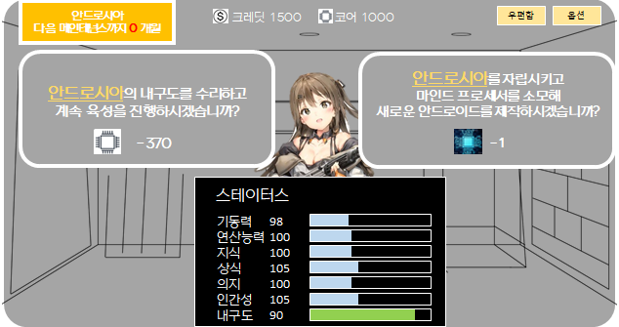

이는 쉽게 이야기하면 고 / 스톱 선택지입니다.

좌측은 안드로이드의 내구도를 수리하고 다음 메인테넌스 시점까지 육성을 지속하는 선택지입니다.

우측은 안드로이드의 현재 스테이터스에 만족하고 안드로이드를 자립시키는 선택지입니다.

우측 선택지를 고를 경우, 안드로이드는 현재 스테이터스와 지금까지 수행한 스케쥴 횟수 등을 근거로 하여   
특정 엔딩을 맞이하게 됩니다.

엔딩을 확인한 이후, 플레이어는 다시 초기 화면으로 돌아가 새로운 안드로이드를 육성할 수 있습니다.

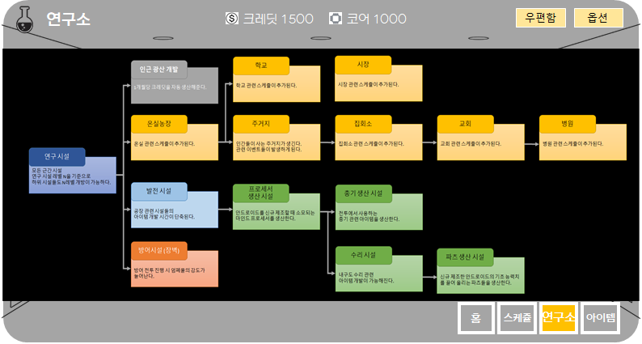

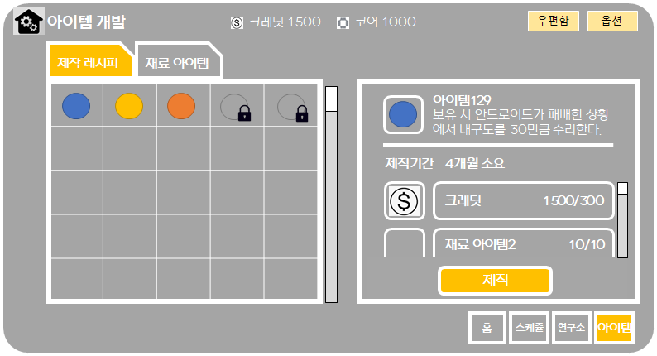

1. ㅇ
2. ㅇ

# 전투 시스템

안드로이드 메이커는 안드로이드 소녀를 육성하는 게임입니다.



안드로이드 메이커의 플레이는 일정 기간을 단위로 진행합니다.

이 기간의 단위는 게임 속에서 ‘개월’로 표현되며, **게임을 진행하기 위한 턴**과 같은 요소입니다.

(이후 ‘턴’ 이라는 표현은 스케쥴을 1회 진행하는 단위이자 게임 상 1개월의 단위로서 사용합니다.)

만약 위 화면처럼 10개월이 남은 상황이라면, **메인 이벤트가 발생하기 전까지 10턴**이 남았다는 뜻입니다.



각 턴은 스케쥴 메뉴를 통해서 진행할 수 있습니다.

스케쥴 메뉴에서 1주차 ~ 4주차 의 스케쥴을 지정하면 안드로이드는 지정한 스케쥴을 수행합니다.

어떤 스케쥴을 진행하느냐에 따라서 스테이터스의 상승 및 하락 정도가 서로 다릅니다.



스케쥴을 진행하다 보면, 원정 또는 적의 습격 이벤트 등을 통해 전투를 진행하게 됩니다.

실시간으로 적이 안드로이드를 향해 공격합니다.

엄폐 가상 버튼을 터치하고 있는 동안 안드로이드는 이하와 같이 숨습니다.





1. ㅇㅇ
2. ㅇ

# 연구시설 시스템

1. ㅇㅇ
2. ㅇ

# 아이템 개발 시스템

1. ㅇ
2. ㅇㅇ